Конспект урока по географии 6 класс
Учитель: Климко Игорь Дмитриевич, учитель географии и биологии ГУО “Еремичская базовая школа им. В.А. Колесника”.
Тема урока: Рельеф суши. Горы.
Тип урока: комбинированный урок.
Цель урока: изучение понятий об основных формах рельефа – горный и равнинный, видах гор.
Задачи урока:
Обучающие: раскрыть особенности понятий “рельеф” и “горы”; дать понятие о равнинном и горное рельефе суши. Познакомить с особенностями деления гор по высоте.
Развивающие: расширить кругозор учащихся, способность сравнивать, анализировать, делать выводы, развивать критическое мышление учащихся, самостоятельность, способность к рефлексии. Развивать умение учащихся работать с учебликом, преобразовывать текст в логическую схему.
Воспитательные: развивать экологическую граматность учащихся, бережливое отношение к природе; формировать интерес к предмету; эстетическое воспитание учащихся.
Запланированный результат: учащиеся должны уметь:
- называть и правильно показывать горы и их вершины;
- объяснять понятия: горы, горный хребет, горная долина, горная страна;
- отличать горы по высоте;
- обозначать горы на контурной карте.
Формы организации учебной деятельности: фронтальная, индивидуальная, групповая.
Методы обучения: а) словесный; б) наглядный; в) практический; г) репродуктивный; д) частично-поисковый, е) сравнительно-аналитический; ё) проблемный.
Оборудование, средства обучения: физическая карта мира, атласы, контурные карты. Учебник Е.Г. Кольмакова, В.В. Пикулик “География. Физическая география. 6 класс”, презентация по теме “Рельеф суши. Горы”.
Метапредметный результат: развитие познавального интереса учащихся, умение работать с текстом и выделять главное, умение оценивать достигнутые результаты своей деятельности.

Ход урока
- Организационный момент. Добрый день, дорогие ребята! Повернитесь друг к другу, посмотрите друг другу в глаза, улыбнитесь друг другу, пожелайте друг другу хорошего рабочего настроения на уроке. Теперь посмотрите на меня. Я также желаю вам работать дружно, открыть что-то новое.
- Праверка дамашняга задання. Учащиеся выполняют тест по теме “Землетрясения. Внешние силы Земли. Выветривание”. Самоконтроль. (Слайд 1)
- Актуализация опорных знаний. Работа с географическими понятиями “Облако слов”. (Слайд 2)
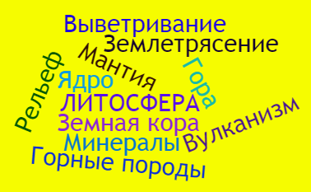

- Изучение нового материала.
Учитель. Вы уже знаете, что поверхность Земли неровная, и все неровности на ней называют.... Рельефом. Откуда взялись эти неровности? Они - результат взаимодействия внутренних сил Земли (движения земной коры) и внешних процессов, протекающих в природе - течение воды, ветер, температура и т.д.
Самые крупные формы рельефа на Земле – это выступы материков и впадины океанов. И на материках и на дне океанов выделяют две основные формы рельефа. Об одной мы сегодня поговорим на уроке. Я прочитаю вам стихотворение, пропуская главное слово, а вы догадаетесь о какой форме рельефа пойдет речь на уроке, и она является темой урока. (Слайд 3)
……что вы сделали со мной?
Чем заворожили? Властным зовом,
К подвигам горячим и суровым
Или мудрой снежной сединой?
Ваша твердость мне передается,
Я держусь на ваших скользких тропах.
Чем пытливей вглядываюсь в пропасть,
Тем ровней, спокойней сердце бьется.
И встречая блеск вершин бесстрашных,
В самом риске чую твердь опоры.
….. любят сильных и отважных.
…… любят тех, кто любит ….. (ГОРЫ) (Байрамукова Х.)
(Учащиеся высказывают предположения, о чем идет речь)
Озвучиваю тему и цель урока. Тема: Рельеф суши. Горы.
Цель урока: сформировать представление о рельефе и горох. (Слайд 4)
Состовляем кластер со словом “Горы”
«Горы»
ГОРЫ
Высокиеяяе
Есть снежные шапки

Трудно подниматься вверх
Жывет мало людей

Молодцы, ребята! Открываем рабочие тетради, записываем тему урока и зарисуем наш кластер! Что же такое гора?
Проблема: Чем гора отличается от холма?
Самостоятельная работа с текстом учебника. Открываем учебник на с. 73 п. 2 параграфа и читаем самостоятельно.
Теперь давайте определим, какие элементы выделяют у горы?
Нарисуем гору в тетради.

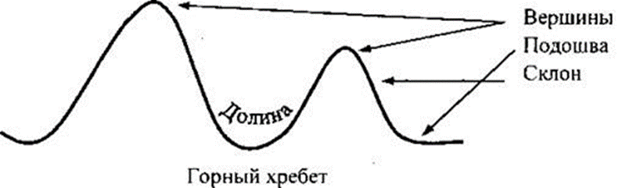
Ответьте на вопросы. К каким участвам зесной кары приурочены горы? (к неустойливым участкам зесной кары).
Давайте подумаем, чем отличается гора от холма? (И у горы и у холма есть вершина, склон и подошва. Отличаются они по высоте). (Слайд 5)
Попробуем дать определение понятию “гора”.
- Чем отличаются горы одна от другой? (Высотой)
- Как определить высоту горы на карте? (По шкале высот)
Работа в группах. Выполнение заданий. Обратимся к материалу учебника с. 74 п. 3 параграфа. Каждая группа состовляет схему “Горы по высоте”, приводят примеры и показывают их на карте.
(Слайд 6)
Теперь давайте вспомним, каким цветом горы разной высоты показываются на картах? Используя карты атласа (шкала высот) самостоятельно определяем цвет, каким обозначаются горы: низкие – темно-желтый, средник – светло-коричневый, высокие – темно-коричневый. (Слайд 7)

- Физкультминутка.
Вновь у нас физкультминутка,
Наклонились, ну-ка, ну-ка!
Распрямились, потянулись,
А теперь назад прогнулись.
(наклоны вперед и назад)
Голова устала тоже.
Так давайте ей поможем!
Вправо-влево, раз и два.
Думай, думай, голова.
(вращение головой)
Хоть зарядка коротка,
Отдохнули мы слегка.

- Закрепление.
Включение в систему заданий повторения
- Составьте гексограммы «Литосфера – Рельеф – Горы» (использование шестиугольного обучения).
Работа в парах. Некоторые стадии утрачены. Необходимо определить какие и дописать.
Проверка заданий. Составить на доске.
2. Возвращаемся к «Облаку слов». Работа с географическими терминами. (Слайд 8)

3. Самостоятельная работа с таблицей “Особенности старых и молодых гор”.
Признак | «Старые» | «Молодые» | Схематический рисунок «Старые горы» | Схематический рисунок «Молодые горы»
1) Острые вершины
2) Округлые вершины
3) Низкие горы
4) Высокие горы
5) Пологие склоны
6) Крутые склоны
7) На вершинах лежит снег
8) Усе пакрытыя лесам
9) Лес только у подножия
10) Есть вулканы
11) Нет вулканов
12) Хорошо освоены человеком
(Слайд 9)
- Рефлексия
На доске рисуется гора и разделяется на три части по высоте. Ученикам предлагается выбрать уровень овладения знаниями на уроке (нарисовать смайлик с настроением, которое было у ученика на уроке). (Слайд 10)
I уровень – вершина: «я выучил, понимаю и хорошо усвоил материал урока, работал активно и при этом не допускал ошибок».
II уровень – посередине: «я выучил, понял, но не достаточно хорошо усвоил материал урока, мог бы работать еще лучше, чем сегодня»
III уровень – около подножия: «я не понял тему урока, мне не удалось реализовать свои возможности»

Тебе понравился урок?
Выбери свое настроение -

- Оценивание.

- Домашнее заданик (Слайд 11)
Параграф 11. Составить путешествие «Горы суши».
Если остается время урока показывается видео «Места на Земле невозможных с научной точки зрения».

